+
ТЕМА 2
ОСНОВНЫЕ ПРИНЦИПЫ ФУНКЦИОНИРОВАНИЯ
РЫНОЧНОЙ экономики
- Типы цивилизаций.
- Специфические черты рыночной экономики.
- Структура рыночной экономики и типы рынков.
- Достоинства и недостатки рыночной экономики. Контрольные вопросы.
В теме 2 обратите внимание на связь с теорией следующих актуальных проблем российской экономики:
- Как функционировала русская крестьянская община?
- Фрагменты традиционного хозяйства в современной России.
- Что представляли собой государственная собственность и централизованное планирование в СССР?
- Россия как переходная экономика нового типа (постсоциалистическая экономика).
- Является Россия развитой или развивающейся страной?
- Следует ли ждать «русского экономического чуда»?
- Проблема прав собственности в современной России.
- Сущность и разновидности теневой экономики.
- Риски современного социального неравенства в России.
- Фактор предпринимательской способности в СССР и России.
2.1. Типы цивилизаций
2.1.1. Классификация цивилизаций
Наиболее общим понятием, описывающим общественно-экономические системы, является понятие «цивилизация». Само это слово происходи от лат. «civilis» —гражданский, государственный. В древности понятие «цивилизация» чаще всего употреблялось для обозначения культурного, упорядоченного общества и противопоставлялось «варварскому», якобы необщественному существованию отсталым народов, живших, как считали римляне, по звериным обычаям Под цивилизацией понимается определенный, прочно сложившийся строй материальной и духовной жизни людей, основные черты которого устойчиво воспроизводятся в данном обществе в течение длительного времени.
Цивилизация
Внутренним стержнем каждой цивилизации является ее экономическая (хозяйственная) система, представляющая собой определенный способ взаимосвязи производителей и потребителей в данном обществе. Иными словами, экономическая система — это специфический способ, которым общество решает фундаментальные проблемы экономики: что производить? как производить? для кого производить?
Разумеется, экономическая система существует не в вакууме и не может быть рассмотрена в полном отрыве от других черт цивилизации как более сложной системы. К таковым относятся: мораль, политика и право; национальные, религиозные, психологические и другие социокультурные факторы; исторические, географические, климатические условия жизни народа и т.п. Поэтому экономическая теория должна принимать во внимание воздействие неэкономических факторов на экономические процессы.
Объективной реальностью XX в. является сосуществование различных типов цивилизаций, а также их переходных форм (рис. 2.1). Ни одна из цивилизаций не существует в чистом, идеальном виде. Это, однако, не мешает определить наиболее общие, характерные черты каждой цивилизации. Рассмотрим их подробнее.
Типы цивилизаций
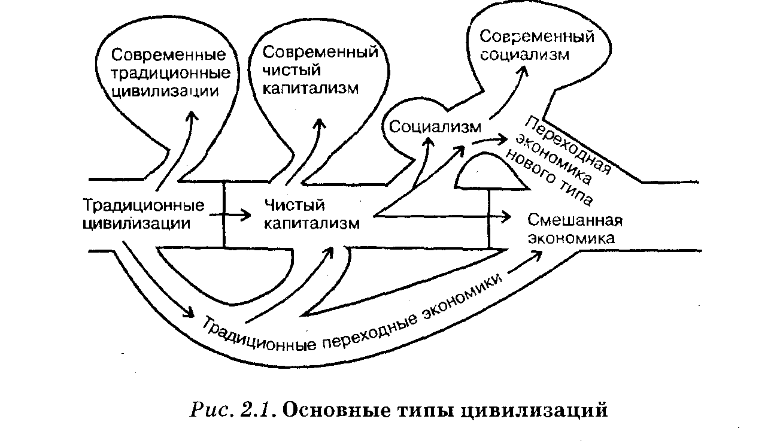
через определенный срок переходил к другим членам общины. Таким способом обеспечивалась социальная справедливость — никто не имел привелегии постоянно пользоваться лучшим участком земли, но никто и не был навсегда обречен маяться на худшем.
Если бы такая система существовала в наше время, она наверняка привела бы к быстрой порче земли: накануне передачи ее другому пользователю прежний хозяин стал бы плохо обрабатывать землю — все равно ведь она уйдет в чужие руки. Но в традиционном обществе таких казусов не возникало. Отшлифованная опытом веков система обычаев носила комплексный характер. Тот же обычай, который заставлял отдавать свою землю, определял и традиционные способы ее обработки. Никто не мог отступить от заведенной технологии (например, хуже удобрить землю), не рискуя вызвать осуждение всей общины. А страшнее этого не было ничего — в те суровые времена выжить в одиночку было невозможно. Недаром во многих древних обществах высшей мерой наказания была не смерть, а изгнание из общины.
Интересно, что и сейчас изолированные племена (например, индейцы бассейна Амазонки), которые соблюдают традиции, успешно выживают, имея, впрочем, очень низкий уровень потребления. А народы, нарушившие вековые традиции, но не перешедшие к иным типам цивилизации, находятся в крайне бедственном состоянии. Так, произошло со значительной частью африканских племен, утративших под воздействием белых колонизаторов старинные обычаи, но не сумевших освоить современные сельскохозяйственные технологии. Их хозяйственная деятельность, в частности, привела к экологической катастрофе (потере плодородного слоя земли) на больших территориях Африки.

Другой важной чертой традиционных цивилизаций является преобладание натурального хозяйства. Это значит, что производители и потребители благ непосредственно взаимодействуют друг с другом в рамках общины или какого-то другого относительно небольшого замкнутого сообщества. Они потребляют
преимущественно блага, произведенные внутри этой же хозяйственной единицы («сами посеяли, сами убрали, сами съели»). Для данного способа хозяйствования вообще не требуется денег, так как
имеет место прямой (натуральный) обмен продуктами и услугами.
Натуральное хозяйство

Наконец, в традиционных цивилизациях отсутствует или очень слабо развито машинное производство и, следовательно, преобладает ручной труд. Поэтому ее часто называют еще и доиндустриальной цивилизационной системой. С этим обстоятельством (как, впрочем, и с доходящим до фанатизма стремлением людей традиционного общества во всем следовать «заветам старины седой») связан и исключительно медленный темп прогресса. Ведь естественные органы человека, в отличие от частей машин, с течением времени изменяются очень медленно, что предполагает сохранение веками одних и тех же технологий. Не случайно современные орудия ручного труда (молоток, топор ит.п.) почти не изменились по сравнению со своими древними предшественниками: и те и другие создавались так, чтобы их было удобно взять рукой.
Доиндустриальный характер

Однако не будем спешить относиться к традиционной цивилизации как о намертво застывшей системе. Дело в том, что в ее рамках задачи экономического роста и не ставились. Это было общество с сохраняемыми веками культурными и религиозными ценностями, особыми представлениями о соотношении материальных и духовных потребностей. Например, длительные строгие посты наших предков, осуществлявшиеся совершенно добровольно, «для души».
В таких условиях складывался психологический тип человека, который был слабо индивидуализирован, мало способен (да и не стремился) к свободному выбору жизненного пути. Он чувствовал себя комфортно в большой семье, общине, коллективе, где все стороны жизни были строго регламентированы, но зато и ему было гарантировано достойное место в заведенном порядке вещей.
Исторически все народы мира прошли через ступень традиционной цивилизации. В наше время в чистом виде этот тип цивилизации можно найти только у изолированно живущих пле-
мен Азии, Африки, Латинской Америки, Австралии и Океании. Их остатки, затронутые или преобразованные товарно-денежными отношениями, довольно широко распространены во многих экономически слаборазвитых странах. В России, в целом являющейся развитой страной, также можно встретить отдельные пережитки той эпохи, начиная от распространенных бытовых примеров вроде самообеспечения горожан картошкой (натуральное хозяйство) и кончая экзотическими случаями нелегального применения рабского труда.
Бурный и противоречивый XX в. прошел под знаком возникновения, становления развития и распада социалистической цивилизации. Ее центром был СССР, вокруг которого группировались другие страны социализма Центральной и Восточной Европы, Азии, Америки (Куба). Кроме особой экономической системы, социалистическая цивилизация выработала специфическую и весьма высокую культуру, сформировала характерный морально-психологический тип человека.
Первая черта социалистической цивилизации заключается в том, что в обществе господствует государственная собственность практически на все экономические ресурсы (землю, недра, предприятия и т.д.). Не должно вводить в заблуждение то, что в социалистических странах она официально именовалась общественной собственностью. На деле практически все права собственности принадлежали именно государству. Ведь общественная собственность провозглашалась единой и неделимой, а следовательно, принадлежащей всему обществу, но никому в отдельности. Правом же реально распоряжаться ей от имени общества обладало только государство.
Государственная собственность

Из первой черты непосредственно вытекает вторая — централизованное руководство всеми сферами жизни общества. В экономике данное положение выражается в централизованном планировании. Все народное хозяйство представляется единым организмом, одной громадной фабрикой. При этом именно центральные планирующие органы принимают решения о том, что, как и для кого производить. Производители и потребители благ, являясь псевдособственниками экономических ресурсов и готовых продуктов, связаны через мощного, жесткого посредника — государство — и не могут без его ведома принимать никаких самостоятельных экономических решений.
Централизованное планирование
ИЗ РОССИЙСКОЙ ПРАКТИКИ: Как работала система плановых органов в СССР?

В условиях социализма, когда государственная собственность утверждилась как господствующая, централизованным планированием было также охвачено все народное хозяйство страны. Для осуществления планирования имелась целая иерархическая система органов: Госплан СССР, Госпланы союзных и автономных, республик, плановые комиссии исполкомов Советов народных депутатов (парламентов) всех уровней; плановые органы отраслевых министерств; плановые отделы предприятий.
Центральные плановые органы определяли объем и структуру потребностей общества на основе разработанных нормативов потребления. Имелись нормы на все основные товары потребления — продовольственные, промышленные и др. В план закладывалось, сколько килограммов сахара и колбасы, литров молока, пар ботинок и зубных щеток должен потреблять человек в течение года. Определялись, также необходимые сырье, материалы, оборудование, чтобы произвести эти товары. И здесь были свои нормы, например, расхода материалов на выпуск определенной продукции. Устанавливались цены на все товары. План утверждался как закон, и государство контролировало его выполнение.
Технология составления плана была следующей. Первоначальные предложения по параметрам готовящегося плана подавали предприятия. Эти предложения шли вверх по «пирамиде» плановых органов. При этом в них вносились изменения, исходя из общегосударственных нужд. А окончательные решения по размерам выпуска продукции и ее ассортименту принимал Госплан СССР и спускал их «вниз» предприятиям.
Предприятия находились буквально в частоколе десятков показателей и нормативов, которые определяли всю их деятельность. Центральным среди показателей был валовой объем выпуска продукции, или так называемый вал. Именно по нему судили об успешности деятельности предприятия и его руководства Страшнее всего для директора завода было получить завышенный план, превышающий реальные возможности выпуска, Срыв планового задания по «валу» прямо грозил ему потерей рабочего места, в то время как иные нарушения: слишком высокие издержки, нарушения ассортимента, сниженный уровень качества и т.п. — при выполнении плана по «валу» обычно прощались. Таким образом, получалось, что главное — количество, а не качество.
Целый ряд других центральных органов регламентировал все стороны производственной деятельности и торговли. Централизованным распределением сырья, машин и оборудования занимался Госснаб, цены определял Госкомцен, потребности в трудовых ресурсах — Госкомтруд, основные направления научно-технического прогресса — Госкомитет по науке и технике.
Эта гигантская многоступенчатая система в отдельных случаях позволяла достичь невиданной в истории концентрации всех сил государства на важнейших направлениях. Так, во время Великой Отечественной войны именно плановая система позволила СССР превзойти Германию по выпуску основных видов вооружений, хотя соотношение промышленных потенциалов было не в нашу пользу. Ведь на немцев работала фактически вся промышленность континентальной Европы, а Советский Союз потерял в начальный период войны почти половину своего экономического потенциала. Тем не менее уже в 1943—1944 гг. Красная Армия стала получать самолетов, танков, артиллерийских установок больше, чем вермахт. Поражает и четкость работы гигантского планового механизма: график выпуска вооружений выдерживался с точностью до часа!
Вместе с тем плановая система была громоздкой и неповоротливой. Она сковывала инициативу предприятий и ограничивала суверенитет потребителей. Ошибки, да и просто невозможность предусмотреть все заранее обычно оборачивались дефицитом товаров или затовариванием. Ведь Госплан планировал до 80 000 наименований продукции. Бывали и анекдотичные случаи. Однажды из продажи полностью исчезли детские колготки. Выяснилось, что кто-то при перепечатке пропустил соответствующую строку в плане!
По своему характеру социалистическая ограниченная цивилизация относится к классу экономических систем, определяемых предложением благ, или, как их называют, к ресурсоограниченным экономикам. Этот термин нуждается в пояснении. Как мы помним, редкость ресурсов присуща любой экономике. Но понятие это относительное: ресурсов мало не вообще, а по отношению к объему потребностей. Существуют две принципиальные возможности приведения в соответствие ресурсов и потребностей. Можно ограничить потребности до размеров имеющихся ресурсов, и тогда все эти (уже заранее ограниченные) потребности будут полностью удовлетворены. Но можно и не ограничивать потребности. В экономике такого типа (именно ее и называют ресурсоограниченной) основным ограничителем будет выступать фактический объем производства или (что тоже самое) нехватка ресурсов, необходимых для его организации. Часть потребностей в этом случае остается неудовлетворенной. Например, граждане СССР в принципе могли бы купить 2 и даже 3 млн легковых автомобилей, но существующие мощности позволяли реально выпускать чуть больше 1 млн, что и ограничивало потребление данного блага.
Ресурсо - ограниченная
экономика
Ресурсоограниченная экономика имеет свойство порождать дефициты. Так, для социалистической эпохи были типичны очереди (признак нехватки готовых продуктов), на любом предприятии были вывешены длинные списки требующихся работников (признак дефицита рабочей силы), директора предприятий постоянно жаловались на задержки с поставками сырья и материалов (дефицит материальных ресурсов), а председатели колхозов — на несвоевременное получение тракторов и комбайнов (дефицит оборудования).
Последствия хронической дефицитности многих готовых продуктов и ресурсов для социалистической экономики были резко негативными. Предприятия не имели стимулов к выпуску качественной продукции и ее техническому совершенствованию (все равно купят и такое, какое есть, а то и этого не будет), работники — к качественному труду (все равно не выгонят) и т.п. Не менее тяжелым последствием была и утрата ориентиров истинных потребностей общества. В самом деле, как определить, что действительно нужно, если раскупается буквально все? В этих условиях огромное значение приобретал субъективный фактор: очень часто производились те товары, которые запланированы центром и которые нужны с точки зрения этого центра, а не потребителей. В итоге в экономике возникали крупные диспропорции.
ИЗ РОССИЙСКОЙ ПРАКТИКИ: Рыбный день, или можно ли быть умнее рынка?
В середине 1970-х годов во всех столовых, кафе и даже дорогих ресторана-СССР четверг был объявлен «рыбным днем», когда в качестве второго блюда посетителям предлагали только рыбные блюда. Причин для введения этого новшества было несколько, и все основательные. Так, производство мяса в стране было недостаточным, чтобы полностью удовлетворить спрос. А быстро увеличить eго выпуск в силу серьезных трудностей в сельском хозяйстве было нереально, Вместе с тем СССР создал крупнейший в мире океанский рыболовецкий флот и вы лавливал огромное количество рыбы.
Однако люди неохотно ее покупали. В магазинах постоянно лежали горы дешевой мороженой трески, минтая, хека, а народ становился в длинные очереди за мясом. Между тем ученые-медики установили, что в рационе большинства советских граждан не хватает фосфора и некоторых других жизненно важных элементов, которые содержатся только в рыбе, и что увеличение ее потребления положительно скажется на здоровье населения. Вот тогда-то и был введен «рыбный день». Это новшество вызвало только раздражение у большинства людей. Тем более это не увеличило любви к рыбе. Напротив, родилась поговорка: «Лучший сорт рыбы — колбаса».
Пример этот далеко не единичный. Точно так же ученые некогда верно рекомендовали (а плановики реализовали на практике) развивать общественный, а не личный автомобильный транспорт. Автобус перевозит пассажиров с меньшими затратами, чем личный автомобиль, рассчитанный максимум на 5 человек, но в реальности везущий обычно лишь одного водителя. Результат этого решения известен. Выпуск легковых автомобилей в стране долгие годы ограничивался. А неблагодарные потребители, вместо того чтобы радоваться экономичным поездкам в автобусах, годами стояли в очередях за неэффективными легковушками и завидовали моторизованным американцам. Точно так же обоснованно плановики не хотели тратить дефицитные ресурсы на организацию производства пластиковых пакетов. Сетки-«авоськи», массово выпускавшиеся в СССР выдерживали больший вес и служили гораздо дольше. Это было хорошо и для экономики, и для экологии. Но советские туристы упорно привозили из-за рубежа яркие пакеты на зависть всем, кто не бывал за границей.
Хронологически последней в ряду этих примеров была знаменитая антиалкогольная кампания конца 80-х годов, когда в «добровольно-принудительном» порядке справлялись безалкогольные свадьбы и вырубались виноградники. Как и в остальных случаях, всесильные плановые органы смогли настоять на своем. Более того, был зафиксирован объективно положительный результат: резко сократился производственный травматизм, выросла продолжительность жизни. Но недовольство граждан (причем нормальных людей, а вовсе не алкоголиков) тем, что за них, как за детей или заключенных, кто-то решает «пить или не пить?», не знало границ. Все эти неудовольствиями подтачивали социалистическую систему в целом.
Мы сознательно подобрали ряд примеров, когда решения органов централизованного управления экономикой, бесспорно, имели под собой серьезные основания и тем не менее привели к плачевным результатам. Примеров грубых ошибок и волюнтаристских решений плановых органов можно привести и больше. Но именно теоретически верные действия, на практике не давшие ничего хорошего, особенно показательны. В ресурсоограниченной экономике все решает производитель, а не потребитель, поэтому потребности последнего перестают управлять экономикой. И мудрецы, пытающиеся вместо миллионов потребителей определить, что тем на самом деле нужно, раз за разом попадают впросак.
Наибольшие успехи социалистической плановой системы относились к 1930-1950-м годам, когда экономика СССР была еще относительно простой. Задания по наращиванию выпуска угля, стали, электроэнергии, станков и другие сравнительно простые конкретные планы в целом выполнялись, а экономика росла быстрыми темпами. Однако, по мере усложнения хозяйства, все чаще стали проявляться диспропорции в развитии, снизились темпы роста.
Упадок социалистической цивилизации
Казалось, что справиться с новыми задачами управления хозяйством поможет дальнейшее усиление и улучшение планирования с помощью электронной вычислительной техники. Поэтому строились планы создания автоматизированных систем управления предприятиями, отраслями и народным хозяйством в целом. Но они оказались утопическими. И не столько в силу ограниченных возможностей ЭВМ (хотя сложность решаемых ими задач даже теперь превосходит возможности лучших компьютеров), сколько потому, что тотальная государственная собственность в сочетании с централизованным планированием неминуемо порождают такие явления, как монополизация и бюрократизм. В силу своей природы они тормозят развитие и инициативу на местах, стремясь все проблемы решать «сверху». Экономика СССР оказалась плохо приспособленной не только к учету интересов потребителей, но и к использованию достижений научно-технической революции, опирающейся на стихийную инновационную активность сотен тысяч предпринимателей.
Не помогли и экономические реформы, направленные на допущение рыночных элементов в плановую экономику. Часть этих реформ носила косметический характер и потому не отразилась на экономике. Радикальные же реформы, начатые в конце 1980-х годов, привели не к модернизации социалистической цивилизации, а к ее смене в России и ряде других стран на рыночную.
За годы социализма СССР превратился в мощную индустриальную державу, значительно повысился уровень жизни народа. В ряде областей (космос, авиация, многие виды военной продукции и др.) страна стала мировым лидером. К положительным чертам социалистической цивилизации относятся развитие социальной сферы, свободный доступ народа к образованию, медицинскому обслуживанию и т.п. Не нужно также забывать, что именно социалистическая цивилизация (точнее — необходимость соревнования с ней) оказала существенное влияние на рыночную систему, дав ей идеи планирования и послужив толчком к развитию социальной сферы (т.е. к эволюции от чистого капитализма к смешанной экономике — см. далее).
Значение
социалистического
этапа развития
России

Несмотря на это в конечном счете социалистическая цивилизация пришла к застою, а в своем постоянном соревновании с рыночной системой потерпела неудачу. Сейчас эта цивилизация сохранилась лишь в Северной Корее, во Вьетнаме и на Кубе.
В настоящее время преобладающую часть мира охватила рыночная цивилизация. Можно даже сказать, что все страны и большей или меньшей степени вовлечены в нее. Систематическому обзору специфических черт рыночной цивилизации будет дан далее (см. 2:2), а полное и подробное представление о них можно составить, лишь освоив весь курс экономической теории. Здесь мы ограничимся лишь кратким сравнением общих черт и отличий рыночной и социалистической систем. Это сравнение особенно важно для нашей страны, которая ушла от одной из них и не до конца пришла к другой.
Рыночная цивилизация
И социалистическая, и рыночная цивилизации имеют общие черты, определяемые в первую очередь высоким уровнем развития экономики:
Общие черты развитых экономик

- машинный характер производства;
- общественное разделение труда, основанное на специализации работников и машин;
- крупное производство как следствие вышеназванных черт;
- наличие денежного хозяйства.
Прежде всего как социалистическая, так и рыночная цивилизации имеют индустриальный (машинный) характер. Это обстоятельство, во-первых, определяет огромный производственный потенциал экономики, поскольку возможности машин неизмеримо превосходят собственную физическую силу человека. Во-вторых, оно создает технологические предпосылки быстрого прогресса, так как машина совершенствуется быстрее человеческого организма. Индустриальный характер рыночная экономика приобрела в XVIII в. В наше время эта ее черта преобразовалась, и более точно следует говорить о технологическом характере рыночной цивилизации. Дело в том, что в связи с развитием принципиально новой техники, биотехнологий, невиданным ростом роли информации и других факторов центральную роль в производственном процессе играет уже не сама машина как некий механизм, а технология ее использования (например, применяемое программное обеспечение).
Другой общей чертой рыночной и социалистической экономик является общественное разделение труда. Ни один человек и ни одна группа людей в этих обществах не обеспечивают себя только за счет плодов своего труда. Напротив, существует развитая специализация. Каждая производственная единица занята изготовлением ограниченного ассортимента изделий, подавляющая часть которых
если не все) предназначается для других людей или предприятий. Зато и большую часть нужных для собственного потребления товаров и услуг она получает от других субъектов экономики.
Специализация дает огромный выигрыш в производительности. При изготовлении принципиально однотипной продукции появляется возможность использования особых машин, наилучшим образом приспособленных к решению именно данных задач. Одновременно растет и профессионализм работников, приобретающих специфический опыт и навыки.
Для развитых цивилизаций характерно развитое денежное хозяйство. Разделение труда предполагает интенсивный обмен товарами и услугами субъектов экономики. А без денег свободное движение товаров невозможно или по крайней мере затруднено. Хотя деньги существуют и в рыночной, и в социалистической системах, но в первом случае они играют большую роль, чем во втором.
При наличии известного сходства есть и существенные различия. Так, для рыночной цивилизации характерна частная собственность на экономические ресурсы. Это ее главное, системообразующее свойство. На основе частной собственности возникает свобода предпринимательства, а взаимоотношения производителей и потребителей осуществляются через рынок. Последний и выступает регулятором (саморегулятором) данной экономической системы, а опосредованно — и всей цивилизации в целом. Именно рынок определяет здесь решение фундаментальных проблем: что? как? для кого производить? Это второе системообразующее свойство рыночной цивилизации. Наконец, рыночная экономика относится к другому классу систем. Это — спросоограниченная система, т.е. экономическая система, определяемая спросом на блага, а не их предложением, как социалистическая. Главный ограничитель здесь — спрос, единственный дефицит — деньги. Если они есть, то на рынке можно приобрести все. Такая система ориентирована на потребителя, который руководствуется в своем выборе лишь собственными желаниями. А так как последние постоянно растут и усложняются, то и рыночная система постоянно стремится к развитию, движению и имеет для этого соответствующие механизмы.
Отличия рыночной
экономики от социалистической

Рассмотрим более подробно основные разновидности рыночных цивилизаций:
Разновидности
рыночных цивилизаций

1) чистый капитализм;
2) «смешанная» капиталистическая экономика;
3) переходная экономика — а) традиционного и б) нового типа. Всем им свойственны некоторые общие черты, но есть и существенные отличия.
Так, чистый капитализм сводит социальную защиту населения и роль государства к минимуму. Это суровое общество, где выживает сильнейший (причем не обязательно лучший, наоборот, преимущества часто имеют самые агрессивные и хитрые). Исторически именно эта разновидность рыночной экономики возникла первой. В на стоящее время чистый капитализм можно найти в первую очередь в странах «молодого» капитализма в Азии, Латинской Америке.
Смешанная экономика подразумевает значительное развитие социальной сферы, сравнительно велика в ней и роль государства, развиты его регулирующие функции. Наиболее яркие примеры таких экономик — ФРГ, Швеция. Вообще к смешанной экономике тяготеют все современные развитые страны.
Переходная экономика возникает в процессе становления рыночной экономической системы. Как только в таком хозяйстве складываются основные признаки рынка, к ней становятся применимы и закономерности функционирования рыночной экономики, хотя до завершения процесса перехода может быть еще далеко. Другими словами, экономика переходных стран в основном подчиняется закономерностям, выведенным экономической теорией для рыночной системы. Хотя, разумеется, неполное развитие рыночных отношений накладывает на нее отпечаток. Сопоставив реальное положение вещей с теорией, описывающей развитый рынок, можно определить степень зрелости переходной экономики, наметить цели развития и т.п.
Исторически рыночная экономика всегда вырастала из традиционного общества постепенно, проходя ряд промежуточных форм. Поэтому к переходным экономикам традиционного типа относят те страны, которые идут к рыночной цивилизации от традиционной. С институтами рыночной экономики здесь длительное время сосуществуют институты патриархального общества.
Традиционные переходные экономики

Внутри этой разновидности переходной экономики существуют крупные различия между разными странами. Большинство стран «третьего мира» в Азии, Африке и Латинской Америке осуществляют переход сравнительно медленным, преимущественно эволюционным путем. Относительно небольшая группа развивающихся стран (Южная Корея, Тайвань, Мексика, Чили и др.) трансформируется ускоренными темпами. Они достигли крупных экономических успехов, и по многим показателям процесс их превращения в развитые рыночные государства уже завершился. Часто их даже называют новыми индустриальными странами. Однако ускоренная модернизация — весьма неустойчивый процесс, чреватый политическими и экономическими кризисами. Это совсем недавно
еще раз подтвердил «азиатский кризис», больно ударивший не только по новым индустриальным странам, где он зародился, но и по всему мировому хозяйству, включая Россию. Напротив, беднейшие страны с застойной экономикой (например, в Экваториальной Африке), в которых по-прежнему в целом преобладает традиционное общество, почти не продвигаются по пути преобразований.
Кризис социалистической цивилизации
породил новый тип переходных экономик, которые двигаются к рыночной цивилизации от социалистической. К этому новому типу, по многим
показателям отличающемуся от традиционных переходных экономик, относится и Россия. Постсоциалистические страны еще не создали у себя многих рыночных институтов. Например, большинство бывших государственных заводов еще не научились жить по законам рынка, не превратились в настоящие фирмы. Не сложились еще и нормально функционирующие рынки капитала, земли и трудовых ресурсов. К тому же хозяйство постсоциалистических стран страдает от самого процесса трансформации — ломки старой и создания новой экономической системы. Для этих стран характерен чуть ли не полный набор хозяйственных неурядиц, которые вообще бывают в рыночной экономике: инфляция,
безработица, разнообразные кризисы и т.д.
Новые переходные экономики

Вместе с тем еще в социалистическую эпоху в переходных экономиках были заложены многие условия, которые присущи не просто рыночной экономике, а высокоразвитой рыночной экономике. Нынешние лидеры мирового хозяйства — США, ФРГ, Япония и др. — прошли долгий путь развития в качестве уже вполне сложившихся рыночных экономик прежде, чем добились успехов. Мы имеем в виду существование крупных предприятий с высокими технологиями, высококвалифицированную рабочую силу, мощный научный потенциал, высокие стандарты в социальной сфере и многое другое. Ничего подобного ни в традиционных экономиках, ни в переходных экономиках старого типа не бывает, пока они не достигнут больших успехов в рыночных преобразованиях.
Россию часто называют развивающейся страной. По страницам газет и журналов гуляет пренебрежительное высказывание, вероятно, безосновательно приписываемое то У. Черчиллю, то М. Тэтчер: «Россия — это Верхняя Вольта с ядерными ракетами». Однако с научной точки зрения это утверждение абсолютно несостоятельно. Россия — неразвивающаяся, а высокоразвитая страна, хотя и переживающая в настоящее время глубокий экономический кризис. Например, только три страны в мире (рис. 2.2) — США, Япония и Россия — являются мировыми лидерами хотя бы в одном из основных направлений научно-технического развития.

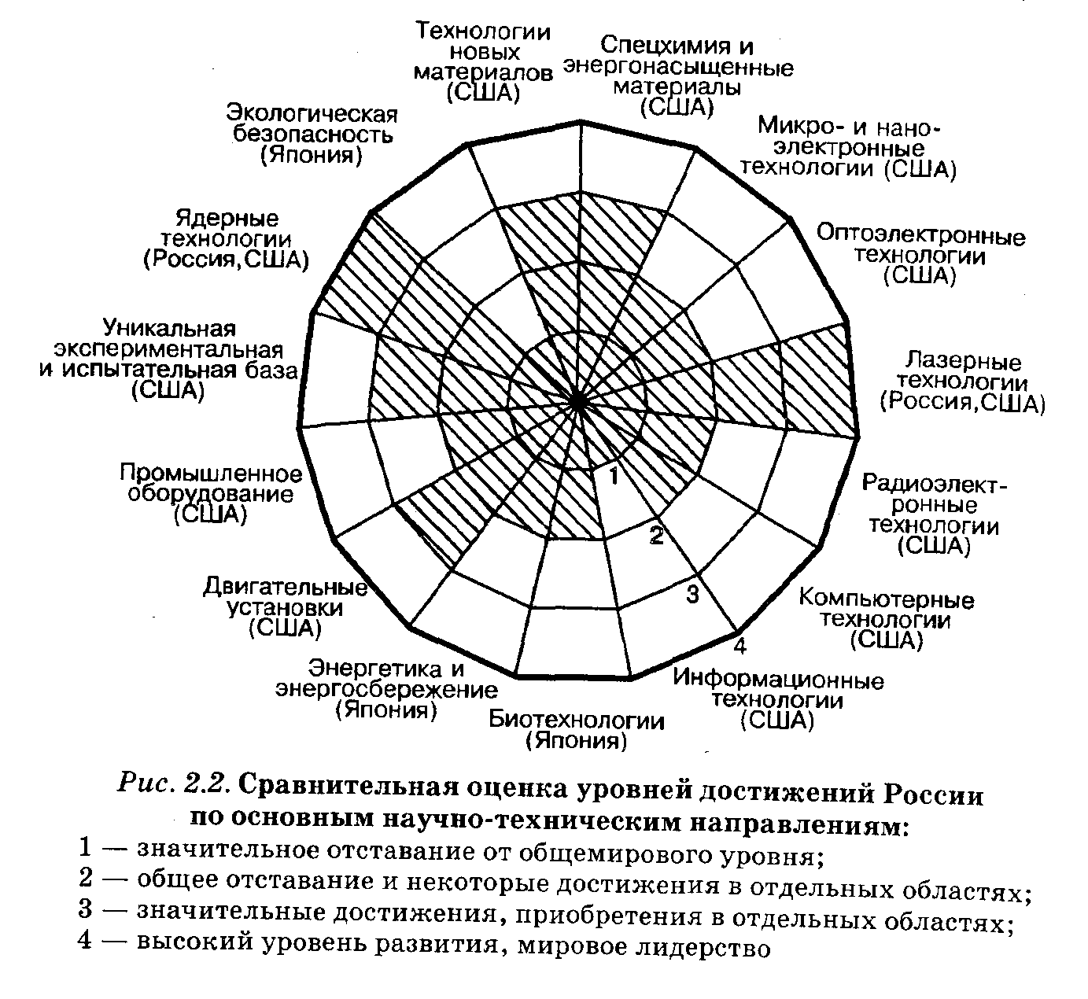
Базовый потенциал постсоциалистических экономик исключительно велик. После завершения (часто мучительного) переходного периода от них с большой вероятностью можно ожидать мощного «экономического чуда», стремительного выдвижения в число мировых лидеров. Между прочим, подобное резкое усиление позиций, наиболее известные примеры которого — «германское экономическое чудо» и «японское экономическое чудо», в прошлом показывали именно развитые страны, оправившиеся от глубоких кризисов.
2.1.2. Переходная экономика современной России
Россия относится к странам с переходной экономикой нового типа, находящейся в рамках рыночной цивилизации.
За годы реформ осуществлены два главных преобразования, превративших социалистическую экономику в рыночную:
Осуществленные преобразования

- проведена приватизация, т.е. передача или продажа объектов государственной собственности частным лицам. В результате господствовавшая при социализме государственная собственность сменилась типичной для рыночной экономики частной собственностью;
- реформы привели к тому, что централизованное управление экономикой (директивное планирование) сменилось рыночной саморегуляцией.
В целом можно констатировать, что к настоящему времени рыночные отношения в российской экономике стали преобладающими и в основном созданы предпосылки для перехода к одному из вариантов капитализма как к целостной системе.
Тем не менее Россия пока находится в зоне неустойчивости, когда еще не определен вариант дальнейшего развития. В теории самоорганизующихся систем такой момент называют точкой бифуркации, или точкой выбора, когда относительно легко направить развитие по тому или иному пути. В дальнейшем изменение выбранного направления развития становится весьма трудным. Так, упавшая в сухую траву спичка может потухнуть, а может и разгореться (точка бифуркации), но когда от нее начнется пожар, потушить его будет трудно. Поэтому судьбоносное значение переживаемого Россией исторического момента — это не громкие слова, а суть сегодняшней ситуации.
Точка бифуркации
Современная Россия стоит на распутье.
Альтернативы развития
Суть стоящего перед страной выбора наглядно представлена в табл. 2.1
Каким путем дальше пойти? Первый путь — налево, к социализму с его стабильностью, системой социальных гарантий. Многих он привлекает, но связан и со всеми уже описанными слабостями социалистической цивилизации.
Второй пусть — направо, к чистому капитализму — динамичному обществу с сильнейшими механизмами мотивации всех его членов и огромными возможностями быстрого обогащения для отдельных лиц. Именно в данном направлении шло в основном развитие страны в 1992 —1998 гг. Но это тяжелая дорога для народа, сопряженная с бедностью, отсутствием социальной защиты, а быть может, и чреватая революционным взрывом народного гнева.
Третий путь ведет к смешанной экономике, базирующейся на рыночных принципах, но сочетающей их с сильным государством и социальными гарантиями. Это явно наиболее привлекательно. Но проблема состоит в том, что создание такого общества — длительный и трудный процесс, требующий огромных ресурсов и усилий всего народа.
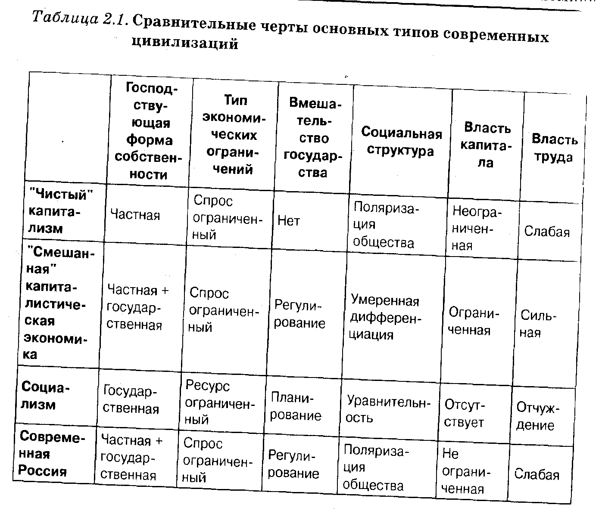
ИЗ РОССИЙСКОЙ ПРАКТИКИ: Выбор модели развития России
и социально-экономический кризис 1998 г.
Вплоть до последнего времени в России не была сформулирована наиболее общая цель реформирования, не было определено, какой тип рыночной экономики мы выбираем, какое общество строим. При этом фактическое направление реформ шло по пути чистого, а порой и «дикого» капитализма. Государство фактически самоустранилось от регулирования экономики, а стихийные механизмы, обеспечивающие права человека в развитых странах, еще не окрепли. В частности, в России еще слаба судебно-правовая система; лишь начинается формирование обществ защиты прав потребителей; союзы предпринимателей не контролируют этику ведения бизнеса; не закончен процесс приспособления профсоюзов к рыночным условиям; наконец, власть имущие просто не считаются с общественным мнением. В итоге в стране быстрое обогащение отдельных лиц и возвышение некоторых секторов экономики (банки, сырьевые отрасли) соседствовали с сокращением доходов и социальных гарантий большинства населения, с упадком обрабатывающей промышленности и сельского хозяйства. Минимальной была регулирующая роль государства, Постепенно в России сложилась крайне дисгармоничная экономика, которая летом 1998 г. вступила в финансовый кризис, переросший затем в общеэкономический, социальный и даже политический.
Выделим основные слагаемые его развития.
1. С начала 1990-х годов наблюдалось резкое падение производства в
реальном секторе экономики — промышленности, строительстве, сельском
хозяйстве, на транспорте. Стратегические иностранные инвесторы, вкладывавшие деньги в развитие производства в России, страдали от избранной
модели реформирования экономики наравне с национальными производителями. Следствием такого развития событий стали кризис на рынке внутренних инвестиций и острая нехватка иностранных инвестиций в реальном
секторе.
2. Плохо подготовленное открытие внутреннего рынка навстречу мировому привело к зависимости России от импорта продовольствия, потребительских и многих инвестиционных товаров. Недостаточно адаптировавшиеся к рыночным условиям российские предприятия не выдержали иностранной конкуренции. Возникла и чрезмерная зависимость страны от доходов от экспорта сырья (особенно нефти и газа), а следовательно, и от цен мирового рынка.
3. Тяжелое положение в экономике вызвало уменьшение поступления
налогов в государственную казну, что привело страну к бюджетному кризису. Иссякли источники финансирования пенсий, зарплаты работников бюджетной сферы, расходов на оборону, образование и здравоохранение. В стране нарастала социальная напряженность.
4. Попытки разрешения бюджетного кризиса в рамках избранной моде
ли реформ не увенчались успехом. Так, стремление улучшить собираемость
налогов лишь ухудшило положение предприятий. Им стало еще труднее платить налоги и вместо реального увеличения притока денег в казну стали мно
житься задолженности перед бюджетом. Опасения вызвать инфляцию не позволили финансировать государственные расходы и за счет эмиссии
(печатания) денег. Правда, некоторое время государству удавалось решать
свои финансовые проблемы за счет огромных займов.
5. На этой основе сложилось обособленное, искусственное процветание финансово-банковского сектора за счет завышенных ставок процента по
государственным займам и спекулятивной игры на валютных рынках. Огромные доходы от покупки краткосрочных государственных ценных бумаг получали также иностранные кредиторы.
В итоге заложенные в избранной модели реформ противоречия с полной силой проявились к середине 1998 г. Упавшие мировые цены на нефть сократили экспортную выручку страны. Стало нечем финансировать огромные размеры импорта. Россия дорого расплачивалась за недооценку важности собственного производства.
Неизбежной стала девальвация (понижение курса) рубля по отношению к доллару. Резко возросли цены сначала на импортные, а затем и на отечественные товары. Население страны, и до этого времени жившее не слишком зажиточно, мигом обеднело почти вдвое. Государство оказалось неспособным выполнять обязательства по своим гигантским долгам и прекратило выплаты. Следствиями стали паралич национальной банковской системы и отказ иностранцев от предоставления новых займов.
Таким образом, эпоха развития по пути чистого капитализма завершилась тупиком, поставившим страну на грань новых социальных потрясений. Только в ходе тяжелого социально-экономического кризиса 1993 г. в России начался официальный процесс смены модели реформирования. Именно с этого момента следует отсчитывать начало активно ведущихся в настоящее время попыток найти оптимальное сочетание свободы рыночных отношений и сильного государства. В терминах приведенной выше классификации это значит, что речь идет о повороте к созданию «смешанной» рыночной экономики.

И все же иного пути, кроме как к смешанной экономике нет Опыт других стран мира практически не оставляет выбора: Рос сии нужна разновидность рыночного хозяйства, представляющая собой смешанную экономику, имеющую неповторимо российское и при этом не звериное, а человеческое лицо.
2.1.3. Альтернативный взгляд. Понятие о формационном подходе
Кроме цивилизационного похода к анализу общественно-экономических систем существуют и другие. Наиболее распространенным в нашей стране является разработанное марксистской теорией выделение общественно-экономических формаций и соответствующих им способов производства.
В основе формационного подхода лежат марксистские воззрения на материальное производство как на единство производительных сил и производственных отношений. Первые определяют техническую сторону производства. Вторые складываются между людьми в процессе производства и по поводу присвоения его результатов. При этом ядром производственных отношений выступают отношения собственности.
Производительные
силы и производст венные отношения
Способ производства есть сложившееся в данном обществе соответствие производственных отношений уровню и характеру развития производительных сил. Общественно-экономическая формация — более широкая категория, охватывающая также неэкономические отношения и институты, определяемые данным способом производства.
Взаимодействие производительных сил и производственных отношений

К. Маркс и Ф. Энгельс пришли к выводу, что существует закон соответствия производственных отношений уровню развития производительных сил. Механизм его действия заключается в следующем. Развитие производительных сил (технические усовершенствования, вовлечение в производство новых ресурсов и т.п.) приводит к тому, что меняются отношения между людьми сначала на производстве, а затем и в обществе в целом. В частности, появляются новые формы собственности.
Например, переход от кочевничества к оседлому земледелию (сдвиг в производительных силах) привел к возникновению особой группы людей, специализирующихся на данном производстве, что в свою очередь вызвало появление частной собственности на землю (сдвиг в производственных отношениях). Далее на этой базе появились развитые формы государства, которые были немыслимы в кочевых племенах (сдвиг в неэкономических институтах).
Выделяют пять общественно-экономических формаций и соответственно пять способов производства: первобытно-общинный, рабовладельческий, феодальный, капиталистический и Коммунистический (социализм является его первой ступенью). Первобытно-общинная и коммунистическая формации рассматриваются как бесклассовые, исключающие эксплуатацию человека человекам способы организации общества. При этом в первом случае отсутствие эксплуатации объясняется низким уровнем развитием производительных сил (человек едва был способен содержать самого себя, поэтому у него ничего нельзя отобрать), а во втором, напротив, очень высоким. Все прочие формации являются классовыми, причем эксплуатируемые и эксплуататоры находятся в непримиримом противостоянии. При рабовладении такими антагонистическими классами были рабовладельцы и рабы, при феодализме — феодалы и крепостные крестьяне, при капитализме — буржуа и пролетарии.
Пять основных формаций

Переход от одной формации к другой объясняется тем, что нарастает несоответствие между уровнем и характером развития производительных сил и сковывающими их старыми отношениями собственности. В какой-то момент противоречия становятся столь острыми, что старые отношения собственности революционным путем «взрываются». При этом главной революционной силой выступают эксплуатируемые классы.
Механизм
смены формации
В частности, неизбежность социалистической (или пролетарской, по имени главного революционного класса) революции обосновывалась тем, что производительные силы достигли такой степени обобществления, что более не могут развиваться в рамках частной собственности. Они требуют создать адекватную им форму собственности — общественную, тем самым дать новый, невиданный простор для развития производительных сил.
Между формационным и цивилизационным подходами существуют определенные сходства. Так, первые три формации (первобытно-общинная, рабовладельческая, феодальная) соответствуют традиционной цивилизации, капиталистическая — рыночной. Наконец, обе схемы классификации выделяют социализм как особый общественный строй. Совпадают и многие черты описания той или иной цивилизации (формации). Наиболее же существенное различие состоит в том, что цивилизационный подход не придает в развитии экономики решающего значения борьбе классов и революциям. Напротив, он делает больший акцент на способах решения трех фундаментальных проблем экономики в разных обществах.
2.2. Специфические черты рыночной экономики
Рыночное хозяйство как экономическая система, независимо от конкретных форм его проявления, имеет ряд обязательных, специфических черт:
- частная собственность на инвестиционные ресурсы;
- свобода предпринимательства и свобода потребительского выбора;
- приоритет личного (корыстного) интереса, индивидуализм;
- конкуренция как противовес индивидуализму;
- рынок и цены как механизм саморегуляции;
- рыночная направленность деятельности государства;
- социальное неравенство.
Рассмотрим эти черты подробнее.
2.2.1. Отношения собственности
Главной, определяющей чертой рыночной экономики и фундаментом этой системы является безусловное преобладание в ней частной собственности. При всей значимости прочих черт все они — в большей или меньшей степени — являются производными от частной собственности.
Что же такое собственность? В наиболее обобщенной форме собственность —это отношения людей по поводу присвоения экономических благ. Другими словами, в ней присутствуют два слоя отношений:
Собственность
- субъект-объектные отношения человека с вещью (что он с ней может сделать, а что — нет);
- субъект-субъектные отношения, возникающие между собственником и другими людьми (какие права и обязанности собственник имеет по отношению к окружающим).
Некоторые научные школы (например, марксизм) полагают, что первый слой отношений не самостоятелен, а является частью второго.
Не вдаваясь в эту дискуссию, остановимся на общепринятом в настоящее время и наиболее плодотворном для экономического анализа направлении — теории прав собственности, впервые сформулированной американским экономистом Р. Коузом в 1960-е годы и удостоенной впоследствии Нобелевской премии. Коуз предложил рассматривать не собственность как таковую, а отдельные составляющие элементы права собственности. С этой точки зрения, собственность не является монолитом, а представляет собой некий набор (пучок) прав. Напрашивается ее сравнение с крепко связанным веником, в котором отдельные права выполняют роль прутьев.
Пучок прав
собственности
Встречаются различные перечни прав собственности — от коротких до чрезвычайно детальных. Чаще всего в пучок прав собственности включают 11 элементов:
- право владения;
- право использования;
- право управления;
- право на доход;
- право на продажу, изменение, уничтожение;
- право на безопасность собственности (защиту от экспроприации);
- право на завещание и наследование;
- право на бессрочное обладание благом;
- запрещение использования объекта собственности во вред окружающим;
- право на взыскание (в уплату долга);
- право на возврат полномочий собственности (по истечении срока договора об их передаче или при восстановлении нарушенных полномочий).
Права собственности раскрывают конкретное содержание понятия «собственность», определяя характер отношений между людьми по поводу материальных благ. Фактически они устанавливают «правила игры» для экономических систем.
Ключевое значение для рыночной экономики имеет частная собственность на экономические ресурсы, необходимые для осуществления производства. Если собственник сам трудится, как делает это, например, ремесленник, адвокат, частно практикующий врач и т.п., то такая собственность называется частно-трудовой. Но в рыночной экономике, как правило, применяется труд наемных лиц, которые не обладают правами собственности на средства производства. Напротив, собственник, даже если он сам продолжает выступать в роли работника, выдвигается на ключевую для рыночной экономики роль капиталиста, предпринимателя, т.е. человека, экономические функции которого состоят прежде всего в рациональном распоряжении правами собственности.
Частная
собственность
При этом об абсолютной частной собственности следует говорить, когда все права пучка прав сосредоточены в руках одного физического или юридического лица. Однако собственник может и передать часть прав на определенных условиях другим лицам, как делает, например, владелец фирмы, передавая менеджерам права на управление ей. При этом различные комбинации распределения прав порождают разные формы предприятий (от индивидуального частного предприятия до акционерного общества — более подробно об этом см. в теме 14).
Возможен и иной вариант неполноты права собственности. Он возникает, когда собственник лишен части прав, входящих в пучок, либо когда некоторые из этих прав узурпированы другими лицами.
Четкое определение прав каждого собственника, разграничение элементов пучка прав, их законодательное закрепление и защита получили в экономической теории прав собственности на звание спецификации прав собственности. Оно может быть определено и от противного. Спецификация означает исключение свободного доступа к экономическим ресурсам для всех, кроме собственника. Если есть свободный доступ для всех, то ресурсы ни чьи. Только при наличии спецификации начинают работать рыночные отношения.
Спецификация прав собственности
Доля предприятий частного сектора и России превышает 80% . Почему же тогда в полной мере не работают рыночные отношения? Почему, например, стоят приватизированные промышленные предприятия вместо того, чтобы работать и приносить прибыль? Тому есть много причин, и мы неоднократно будем о них говорить. Сейчас отметим следующее.
Частная собственность в России

В России пучок прав собственности четко не определен и недостаточно эффективно защищен законодательно. Особенно ярко это видно на примере приватизированных предприятий. Права собственности в них «размыты» среди трех основных групп субъектов:
- работников предприятий;
- руководства тех же предприятий;
- так называемых внешних собственников (акционеров), в качестве которых чаще всего выступают частные фирмы и банки.
Между ними зачастую идет борьба за обладание всем пучком прав или главными из них.
Так, распространенным злоупотреблением директоров предприятии в России являются действия в собственных интересах, а не в интересах возглавляемых ими фирм и ее собственников. На пример, недобросовестные директора часто санкционируют продажу готовой продукции по заниженным или закупку сырья по завышенным ценам у «дружественных» компаний, принадлежащих им самим или их родственникам. Тем самым прибыль уходит от предприятия и попадает в карманы владельцев фирм-посредников. Это означает, что директор узурпировал право на доход, ущемив права акционеров (юридических собственников) предприятия. С другой стороны, собственники предприятия или их представители порой многие месяцы не выплачивают заработную пла-
ту персоналу, нарушая право собственности работников на свой труд. Можно привести примеры и нарушения прав собственности со стороны самого трудового коллектива. На языке экономических категорий можно сказать, что в России формальная передача прав собственности произошла, а спецификация еще находится в процессе становления.
С развитием рынка спецификация должна вступить в новую фазу, когда в результате перераспределения пучка прав собственности (перепродаж, частичных взаимных уступок, банкротств плохо управляемых фирм) они консолидируются и перейдут к эффективным собственникам, способным их рационально использовать. При этом сами эффективные собственники обеспечат себе получение наивысших прибылей. Выгода трудового коллектива от деятельности таких собственников будет состоять в надежности рабочих мест (на процветающих предприятиях риск безработицы низок) и получении высокой заработной платы. Директорат получит высокие легальные доходы и перспективы роста вместе с развитием предприятия.
Эффективный собственник

(Размывание прав собственности, отсутствие подлинного контроля за выполнением законодательства приводит к расцвету теневой экономики. По самой своей сути она неформальна и основывается на нарушении юридических прав собственности, а следовательно, подрывает
«правила игры» рыночной экономики.
Теневая экономика
Можно выделить по крайней мере два «поля» ее существования:
- «серый», или нелегальный, рынок, т.е. в принципе разрешенные, но официально не зафиксированные экономические операции;
- «черный», или криминальный, рынок, т.е. запрещенные законом виды деятельности.
«Серый» рынок возникает чаще всего по налоговым или иным аналогичным соображениям. Предприятия производят продукцию, оказывают услуги, но документально не оформляют свою деятельность, тем самым избегая уплаты налогов. «Черный» рынок включает явно преступные разновидности бизнеса вроде торговли наркотиками или сутенерства. Оба рынка соприкасаются и переплетаются. Очень часто нелегальный бизнес попадает под рэкет и контроль криминальных группировок.
Ведь благообразный торговец, «всего лишь» продающий товары за наличные без кассового оформления сделок, знает, что нарушает закон. Весь его тайный доход находится за пределами легальных прав собственности. Как, например, можно заявить в милицию о рэкете, если отобранные бандитами доходы на бумаге вообще не существовали?
Другой вопрос, что своими неразумными действиями государство часто толкает предпринимателей «в тень». Так, налоги на так называемый реальный (т.е. производящий товары) сектор экономики России, по оценкам многих экспертов, физически невозможно честно уплатить — настолько они велики. Важной целью проводимой в последние годы политики снижения налогов (в частности, налога на прибыль, подоходного налога) является вывод экономики из тени.
По оценке Госкомстата, теневой сектор производит 25% товаров и услуг, выпускаемых в России. По косвенным данным, теневая экономика еще масштабнее. Во всех случаях она пока достаточно велика, чтобы серьезно подрывать рыночные механизмы.
2.2.2. Механизмы функционирования экономики
Частная собственность предполагает экономическую свободу, которая проявляется по двум главным направлениям:
- свобода предпринимательства;
- свобода потребительского выбора.
Свобода предпринимательской деятельности означает, что производитель самостоятельно принимает решения по организации производства. Что производить, в каких количествах, с помощью каких технологий — решение этих вопросов есть его суверенное право. Поскольку предпринимательская деятельность включает понятие инициативы, то она предполагает и свободу. Так, производство водки в рыночной экономике столь же допустимое занятие, как и выпуск учебников. Разумеется, абсолютной свободы не бывает, ее рамки определяются обществом, законом.
Свобода предпринимательства

Свобода предпринимательства распространяется столь далеко, что предприниматель (физическое или юридическое лицо) имеет право и на неверные решения, которые не только не принесут дохода, но и могут привести предприятие к разорению.
В современных российских условиях многие приватизированные предприятия находятся на грани экономического краха — банкротства. Однако, тяжелое положение в большой (если не в решающей) мере обусловлено объективными трудностями процесса трансформации, а не ошибками самих фирм. Поэтому не следует понимать банкротство в духе раннего капитализма, когда фирма объявляется банкротом и закрывается, рабочих увольняют, оборудование описывается и распродается в пользу истцов, а бывшего собственника сажают в долговую тюрьму.
Банкротство в России

Ключевая задача процедуры банкротства согласно российским законам состоит в том, Чтобы помочь убыточным предприятиям встать на ноги, если они в принципе жизнеспособны. Смена собственника в ходе банкротства преследует цель радикального улуч-
шения управления фирмой. Для этого на основе анализа ситуации проводится реструктуризация предприятия — технологическая, управленческая, финансовая и т.п. Возможно и перепрофилирование производства. Закрываются только безнадежные предприятия. Процедура банкротства требуется для многих приватизированных предприятий в России, но оправданна она только в том случае, если ведет к улучшению положения предприятий.
Чтобы рыночный механизм нормально работал, необходимо также наличие свободы потребительского выбора. Это означает, что потребитель волен распоряжаться своим спросом по собственному усмотрению. В рыночной экономике никакие «высшие» соображения (вредно — полезно, научно обосновано — не обосновано и т. п.) не могут принудить потребителя к определенному выбору, хотя, разумеется, способны в какой-то мере влиять на него. Скажем, помешать покупать сигареты (если они не запрещены законом) в рыночной экономике нельзя, хотя курение действительно вредно для здоровья. Минздрав России может только предупреждать о вреде. А уже потребителю — как высшей инстанции — предстоит решать, прислушаться к предупреждениям или нет. В этом смысле принято говорить о суверенитете потребителя. Подобно независимому (суверенному) государству, он принимает решения, отменить которые не вправе никто, кроме него самого. Рыночная экономика является спросоограниченной, т.е. платежеспособный спрос является самым большим или даже единственным дефицитом в хозяйстве. Поэтому к решениям потребителя-суверена вынуждены приспосабливаться все производители.
Суверенитет потребителя

Государство также должно поддерживать суверенитет потребителя, защищать его права, например, от поддельных, фальсифицированных продуктов. Тем более государство не должно само покушаться на суверенитет потребителя, вводить какие-либо нормы потребления, зафиксированные в карточках или талонах. Такие ситуации возможны только в экстраординарных условиях военного времени, природных катастроф, резкого дефицита внеэкономической природы. Например, рационирование потребления бензина было введено в развитых капиталистических странах во время связанного с арабо-израильской войной нефтяного кризиса 1974-1975 гг.
Следующим принципом рыночной экономики является приоритет личного (корыстного) интереса. Личная выгода — мощный избирательный источник мотивации, и поэтому каждый предприниматель (равно как и каждый потребитель) делает только то, что ему выгодно. И общество смиряется с этим. Так, если действия биржевого спекулянта не противоречат закону, то в рыночной системе он волен совершать любые действия, даже пытать-
Приоритет личного интереса

ся подорвать курс национальной валюты, несмотря на то, что это вредит всей экономике. Почему же такой индивидуалистический подход тем не менее не порождает хаоса в обществе?
Ответ на этот вопрос состоит в том, что в рыночной системе капиталистическому индивидуализму существует мощный противовес — конкуренция. Она состоит в состязании производителей за спрос потребителей, который всегда жестко ограничен их доходами. Личные корыстные интересы производителей в принципе способны толкнуть их на выпуск некачественной продукции, на завышение цен и т.п., но конкуренция заставляет искать направление деятельности, выгодное для потребителей, а следовательно, для общества. В России пока идет лишь процесс постепенного формирования конкурентной среды. Тем не менее, она уже работает и дает первые результаты.
конкуренция
РОССИЙСКОЙ ПРАКТИКИ; Российские пивовары побеждают
иностранцев в конкурентной борьбе
Конкуренция между национальными предпринимателями в России лишь начинается. Пока она сильно ограничена неразвитостью рынков и наличием монополий. Тем не менее конкуренция явно влияет на уровень работы сферы обслуживания (общественное питание, парикмахерские и т.п.) и торговлю. Привычные для старых времен хамоватые продавцы, парикмахеры, приемщицы в химчистках и прачечных, исповедующие принцип «Я один, а вас тут много», уступают место другому типу работников, заинтересованных в покупателях и клиентах.
Постепенно проникает новое отношение к делу и в производство. Типичным примером может служить пивоваренная промышленность. Еще десятилетие назад на рынке фактически присутствовал лишь один сорт пива — жигулевское, все остальные изготовлялись в столь мизерном количестве, что купить их было невозможно. Да и жигулевское было дефицитом и мгновенно раскупалось. В таких условиях ни производители, ни торговля почти не заботились о качестве. Единственный вопрос, который задавал в те времена покупатель был: «Пиво свежее?», поскольку допускались значительные нарушения технологии при производстве, транспортировке и хранении.
В первые годы реформ на рынках в изобилии появилось иностранное пиво превосходившее отечественное по качеству
Достоинством российского пива оставалась цена — все-таки издалека везти продукт, 99% веса которого составляет вода, весьма накладно. Однако через некоторое время стало улучшаться и качество российского пива — за имевшим возможность выбора покупателем пришлось ухаживать.
Лидером этого процесса стала петербургская «Балтика». Этот завод имел хорошие стартовые возможности. Он был построен совсем недавно, в середине 1980-х годов, и оснащен новейшим шведским и финским оборудованием. Да и в дальнейшем руководство не жалело средств на модернизацию оборудования: новый цех фильтрации воды, автоматизированная линия фильтрации пива, несколько пивоваренных котлов были приобретены уже в 1990-е годы. Много усилий было вложено в разработку новых, оригинальных рецептов, поскольку на «Балтике» считали, что сорта советских времен слишком сильно скомпрометированы бракоделами. Наконец, не забывали на заводе, что рынок есть рынок, и значительное внимание уделяли созданию сбытовой сети и рекламе.
Постепенно к «Балтике» стали подтягиваться по важнейшим показателям и другие отечественные производители — главный столичный пивкомбинат «Очаково», пивзавод «Степан Разин», пивоваренный комбинат г. Клина и др. В итоге уже к середине 1999 г. доля импортного пива упала до 2-3%. Однако успешное вытеснение импортной продукции в ходе честной конкуренции — не синоним изоляционизма. Многие успешные российские пивоваренные фирмы принадлежат иностранным инвесторам, предоставившим им столь необходимые капиталы и технологии.
К сожалению, столь благоприятный оборот развитие событий приняло далеко не во всех отраслях. Резкое открытие внутреннего рынка навстречу мировому в полной мере выявило низкую конкурентоспособность ряда наших товаров. И шок этот еще не вполне преодолен. У отечественных предприятий не хватает средств для улучшения продукции, а иностранные фирмы не спешат с инвестициями. Впрочем, нет худа без добра. Девальвация рубля, негативные последствия которой страна только-только преодолела, по общему мнению экспертов, сделала и доброе дело: она дала российским фирмам ценовые преимущества по сравнению с иностранными конкурентами. Ряд предприятий (сошлемся на производителей моющих средств, косметики, некоторые текстильные фирмы) использовали эту передышку не хуже пивоваров. Не задирая до небес цену, они резко повысили качество. В итоге по крайней мере в некоторых отраслях российские продукты стали восприниматься потребителями как качественные и конкурентоспособные.
На действие механизма конкуренции в обществе впервые обратил внимание А. Смит, который в своей книге «Исследование о природе и причинах богатства народов» сформулировал принцип «невидимой руки» рынка. Производитель преследует собственную выгоду, но путь к ней лежит через удовлетворение чьей-то потребности. Вы не получите выручки, если потребителю ваш товар не понравится, если вы не угодите потребителю. В итоге совокупность производителей, как будто движимая «невидимой рукой», активно, эффективно и добровольно реализует интересы всего общества, причем часто даже не думая об этом, а преследуя лишь собственный интерес.
Принцип
«невидимой руки»
Конкуренция «выбраковывает» некачественные товары, недобросовестных предпринимателей. В России конкуренция ограничена рядом обстоятельств, о чем мы будем говорить в дальнейшем. Поэтому действие «невидимой руки» рынка у нас далеко не столь совершенно.
Все рассмотренные выше специфические черты проявляются на рынке. Рынок — это общественный институт, сводящий вместе покупателя и продавца для совершения ими сделки купли-продажи определенного товара и/или услуги.
Рынок и цены
как механизм
саморегуляции

Роль рынка проявляется в его функциях.
Первая функция — информационно-побудительная. Рынок дает информацию о ценах, дефицитах и затоваривании. В этом отношении рынок выступает как конкретный механизм саморегуляции экономики. Так, если на рынке возникло затоваривание, цены на избыточную продукцию падают и это становится сигналом для всех рыночных субъектов. Производителям больше не-

выгодно изготовлять соответствующие товары, они сокращают предложение. Напротив, для покупателей упавшие цены служат стимулом расширения закупок. Таким образом, избытки товаров постепенно рассасываются.
В связи с этим встает проблема адекватности ценовой, или рыночной, информации. Рыночные субъекты только тогда могут принимать правильные решения, когда поступающая информация правильно отражает ситуацию.
Вторая функция рынка — контрольно-распределительная, или регулирующая. Именно на рынке выявляются конечные результаты процесса производства. Причем выявляются однозначным образом: продан по разумной цене будет только необходимый потребителям товар. При этом параметров, по которым рынок «тестирует» продукцию, существует огромное множество. Это и широкий спектр его качественных характеристик, и сервисное обеспечение, и реклама.
От характеристик товара зависят складывающийся на него спрос, а значит, в конечном счете и цены. Производить удачный продукт становится выгодно, что приводит к увеличению его выпуска. Таким образом, с помощью рыночного механизма экономика перераспределяет свои ресурсы в пользу данного товара, одновременно изымая из производства товары, не выдержавшие рыночного экзамена.
Третья функция — интеграционная, или объединительная. Именно рынок связывает воедино производителей и потребителей, разнообразит продукцию. Это — центр, объединяющий экономику в единое целое.
Реальные рыночные системы всегда существуют в рамках государства, которое
Роль государства

неминуемо вмешивается в экономику. Как же взаимодействуют эти две мощные силы — рынок и государство? В качестве саморегулирующейся системы рынок в большинстве случаев способен выполнять свои функции вполне самостоятельно. Еще физиократы выразили это в принципе «laissez faire», что в переводе с французского означает: «не мешайте», или «пусть все идет само по себе». Однако есть несколько крупных групп ситуаций, в которых рынок не способен справиться с трудностями и активные действия государства становятся единственно возможным путем выхода из тупика. Во-первых, это относится к общественным и некоммерческим благам. Нельзя перевести на рыночные рельсы суд (тогда все решения будут в пользу богатых) или создать частную армию. Во-вторых (о чем еще предстоит разговор), рынок сам по себе плохо справляется с социальными проблемами. В-третьих, существует очень большое число экономических проблем, решение которых в принципе возможно чисто рыночным путем, но на практике требует государственного вмешательства, поскольку реальные ры-
Ночные механизмы (в отличие от изображаемых в теории) не бывают абсолютно совершенными. Мы уже затрагивали эту тему в обзоре истории науки на примере необходимости вмешательства Государства в затяжные экономические кризисы (кейнсианство).
И все же в рыночной системе роль государства ограничена, госу-дирство не берет на себя функции управления всеми субъектами экономики, как это бывает в рамках социалистической системы. Ведь иначе разрушается рыночный механизм саморегуляции — главное преимущество этого типа цивилизации.
Сделаем специальную оговорку: ограниченная не обязательно означает слабая. Используя этот термин, экономисты имеют в виду, что на основные экономические вопросы «что? как? для кого производить?» рыночная экономика отвечает в основном сама, вмешательство государства допустимо лишь для временной или частичной коррекции. То есть государство не подменяет собой рынок, А вступает в действие лишь по мере необходимости.
2.2.3. Социальная структура общества
Как мы убедились, конкуренция служит
Возможность
социального
неравенства
противовесом индивидуализму рыночной экономики в том смысле, что заставляет предпринимателя направлять свои усилия на удовлетворение запросов общества. Но она отнюдь не препятствует обогащению, порой даже сверхобогащению удачливого капиталиста, если тот верно улавливает требования рынка. Это создает сильнейшую мотивацию предпринимательской деятельности, служит прогрессу экономики. Но одновременно тем самым рыночная система поощряет социальную поляризацию общества.
В руках собственников ресурсов и предпринимателей происходит сосредоточение экономической власти. Напротив, значительная часть населения лишена собственности на производственные ресурсы, что порождает его экономическую зависимость. Не случайно, первые выступают как работодатели, а вторые — как наемные рабочие (во многих европейских языках даже существуют слова работополучатель, работопроситель). Происходит дифференциация доходов, имущественное расслоение. Другими словами, автоматически, сама по себе рыночная система не обеспечивает социальной справедливости; напротив, многие ее механизмы имеют противоположную направленность.
Именно поэтому проблемы социального неравенства играли и играют огромную роль в судьбе государств, развивающихся в рамках рыночной цивилизации. Стоит превысить некоторую критическую меру социального неравенства, и в стране начинаются массовые забастовки, волнения, а в наиболее острых случаях происходят революции.
Неравенство
и нестабильность общества

Обратим внимание на важный момент общественной психологии. Поощряя индивидуализм, выдвигая на передний план личный (корыстный) интерес, рыночная экономика формирует у на селения систему ценностей, ориентированную на материальный успех. Поэтому, когда значительная часть жителей страны оказывается не в состоянии добиться его, она чувствует себя обделенной, обманутой в своих главных чаяниях.
Нищий средневековый ремесленник мог голодным работать на постройке храма и чувствовать себя счастливым. Потому что его система ценностей исходила из бренности этого мира, греховности плотских утех, а спасти свою душу, т.е. реализовать высшую цель жизни, бедняку было даже легче, чем богатею. В нашей недавней истории сходная система ценностей позволяла многим героям ударных строек индустриализации абсолютно искренне чувствовать себя счастливыми людьми, несмотря на нечеловеческие условия жизни. Иное дело бедняк в современной рыночной экономике. Он ощущает себя неудачником, ничтожеством, лишенным права претендовать на главный приз в жизни — богатство, — причем став таковым не по собственной вине, а из-за несправедливого устройства общества. Эти люди — опаснейший взрывчатый материал при любых социальных потрясениях.
Не случайно именно в рыночной цивилизации возникло такое мощное научное и идеологическое течение, как марксизм, рассматривающий всю человеческую историю через призму борьбы классов, отстаивающих в непримиримой схватке свои материальные интересы. Исторический опыт недвусмысленно свидетельствует: чем сильнее в стране социальная несправедливость, тем крепче в ней будут позиции марксизма и родственных ему учений. В обществе, где материальный успех принадлежит к числу высших ценностей, протест обездоленных слоев неизбежно принимает радикальные формы.
В современных развитых рыночных обществах сформировался целый ряд институтов, ограничивающих степень социального неравенства. Особенно велика в социальной сфере роль государства. Так, система прогрессивного налогообложения заставляет богатых платить много больше, чем платят бедные. Пенсионное обеспечение, медицинское страхование, пособия по безработице, бесплатное обучение и многое другое гарантируют известный минимум потребления, обеспечивающий достойное существование даже бедным слоям населения.
Регулирование степени неравинства
Многие из институтов социальной защиты существуют и в современной России,
Более того, родиной этих социальных завоеваний в ряде случаев был СССР, так как западные страны переняли их позже, стремясь снизить притягательность социализма.
Социальное
неравенство в России
Однако в ходе рыночных реформ социальные гарантии были если и не совсем утеряны, то сильно сократились количественно и не выполняют полностью своих функций.
Опасную роль играет и то, что в ходе реформ многие социальные слои утратили свой прежний, привычный уровень материального обеспечения. Современный российский экономист Лев Макаревич отмечает: «В августе 1998 г. половина российского населения не имела либо лишилась всех своих накоплений. В то же время 50% сбережений концентрировались в руках 2% (!) граждан. Подобное наблюдалось накануне революционных взрывов в Китае, России, Индии, Иране, странах Африки». Вне зависимости от того, насколько обоснованы мрачные исторические параллели, приводимые экспертом, в России явно очень быстро идет процесс расслоения общества. Повышение благосостояния широких слоев народа в этих условиях является обязательным условием сохранения стабильности в стране.
2.3. Структура рыночной экономики и типы рынков 2.3.1. Факторы производства и субъекты экономики. Кругооборот продукта и капитала
Движущей силой рыночной экономики являются потребности людей, удовлетворить которые можно, лишь получая доход и обладая в силу этого платежеспособным спросом. Для удовлетворения потребностей и получения дохода организуется производство экономических благ (товаров и услуг). Эти блага удовлетворяют потребности людей, одновременно их реализация приносит доход производителю, создавая базу для того, чтобы и его потребности превратились в платежеспособный спрос и были удовлетворены. Для производства требуются определенные ресурсы, которые применяются в нужных комбинациях.
Современная экономическая теория классифицирует необходимые для производства ресурсы по крупным группам, называемым фактором производства (рис. 2.3).
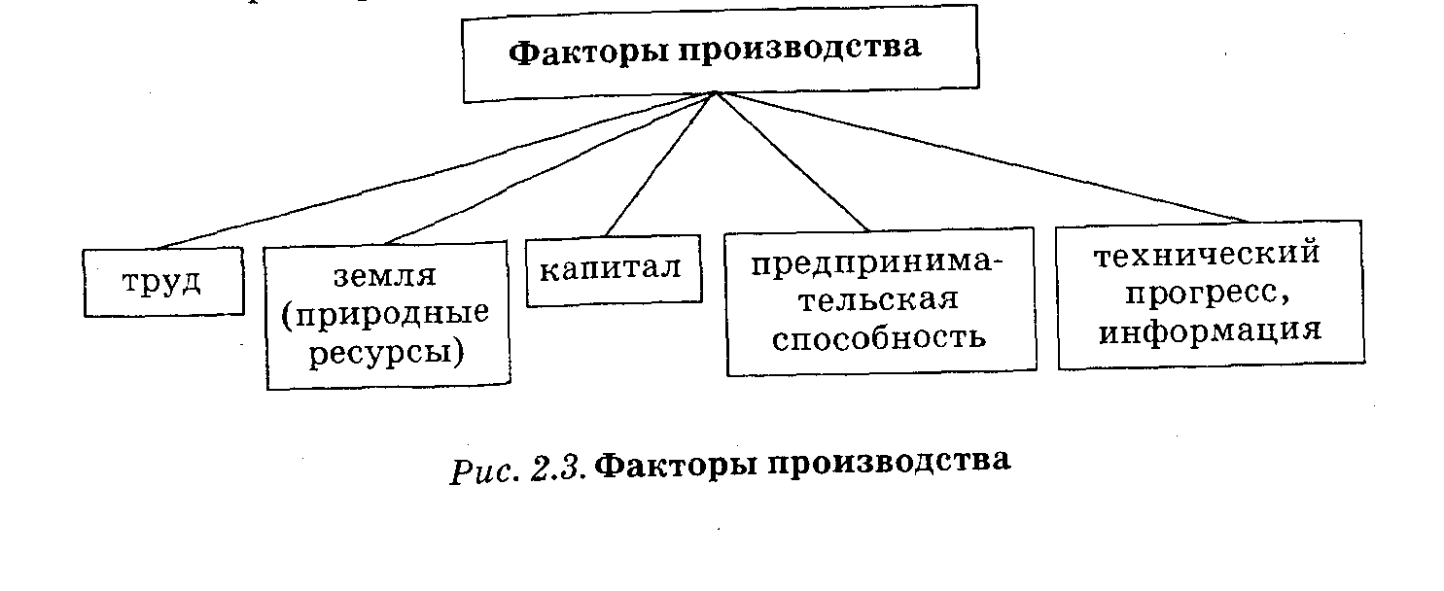
Первый и наиважнейший фактор производства — труд. Это целесообразная хозяйственная деятельность людей, направленная на удовлетворение потребностей, получение дохода. Подчеркнем, что в рыночной экономике получение дохода выступает как непосредственная цель, а удовлетворение потребностей людей — как конечная и опосредованная первой.
В процессе труда человек затрачивает умственную и физическую энергию. В различных видах труда может преобладать либо умственное (интеллектуальное) начало, либо физическое. Труд может быть простым или сложным, квалифицированным. Результаты труда также сильно различаются: материальный или нематериальный продукт (например, информация), услуга.
Второй фактор производства — земля (природные ресурсы). Данный термин следует понимать в его расширительном значении. Во-первых, земля — это вообще всякое место, где находится человек: живет, трудится, отдыхает, развлекается и т.п. Во-вторых, на земле как на территории также расположены производственные и другие предприятия. В-третьих, земля, имеющая биологические свойства плодородия, служит объектом сельского и лесного хозяйства. В-четвертых, она является также источником полезных ископаемых, водных и других ресурсов. Говоря о земле как факторе производства, экономическая теория учитывает все эти функции природных факторов в хозяйстве.
Третий фактор производства — капитал. Существует огромное число определений капитала. Суть их зависит от целей, логики, аспектов, избранных для изучения экономики той или иной экономической теорией. В концепции факторов производства под капиталом понимается вещественный (реальный) капитал — все средства производства длительного или краткого пользования. Сюда относятся сырье, машины, оборудование, производственные сооружения и др.
Отдельно выделяется категория денежного капитала — финансовые средства, предназначенные для превращения в вещественный капитал, а также направляемые на закупку иных факторов производства. Следует иметь в виду, что сами деньги фактором производства не являются, хотя и играют в деятельности любого предпринимателя огромную роль. Просто в силу денежного характера рыночной экономики приобретение реальных факторов производства опосредуется деньгами.
Перечисленные три фактора производства называются классическими и бесспорно признаются большинством экономистов. Однако в современной экономической теории часто выделяется еще несколько дополнительных факторов.
Экономисты давно заметили, что отдельные предприятия и даже целые страны, обладающие примерно одинаковыми

классическими факторами производства (равными объемами трудовых ресурсов, капитала, земли), нередко добиваются совершенно разных экономических результатов. Более того, бывает, что страны, более богатые всевозможными ресурсами, бедствуют, а бедные Ими — процветают. Чтобы факторы производства использовались И комбинировались наилучшим образом, необходим фактор особого рода — предпринимательская способность. Речь идет о том, Что в рыночной экономике имеет место особого рода деятельность, Которую осуществляет предприниматель, т.е. человек, организующий, планирующий хозяйственную деятельность, принимающий решения и т.п. Причем совершенно не обязательно сочетание в одном лице собственника и предпринимателя. Достаточно, чтобы собственник делегировал предпринимателю те компоненты пучка прав собственности на предприятие, которые необходимы для управления им. Без предпринимателя невозможно соединение факторов производства. Он обладает особыми способностями, характером, знаниями, в результате чего может по-новому комбинировать факторы производства, способствовать развитию отдельных предприятий и экономики страны в целом.
Фактору предпринимательская способность в СССР уделялось ничтожное место. Если роль трудовых и материальных (капитал, или в старой терминологии — фонды, земля) ресурсов признавалась, то понятие «предпринимательская способность» просто отсутствовало. Лишь косвенно значение этого фактора учитывалось в связи с проблемами управленческого труда. Но сам труд в этой области и управленческие решения считались не производительными, а неизбежными дополнительными расходами. К тому же предпринимательские способности не сводятся только к труду. Так, принятие коммерческого решения в сложной обстановке требует не только интеллектуальных усилий, но и готовности принять на себя материальный риск провала. Эта сторона названного фактора вообще не рассматривалась. Не здесь ли скрываются корни многочисленных безответственных решений, столь часто принимавшихся государственными и партийными функционерами? Ведь лично они не несли убытков!
В настоящее время в России в условиях становления рыночного хозяйства предпринимательские способности и в теории, и на практике признаны необходимым фактором производства. Многие люди на собственном опыте в области предпринимательства убедились, что для такого рода деятельности требуются специальные знания, особый склад ума и характера, своего рода талант. И если отбросить в сторону криминальные способы обогащения, то наиболее удачливые «новые русские» на самом деле обладают необходимым сплавом предпринимательских черт весьма противоречивого свойства: способностью к риску, инициативностью и в
то же время расчетливостью, рационализмом, знаниями. Талант предпринимателя так же редок, как и другие таланты.
Наконец, в качестве фактора производства многие экономисты выделяют и технический прогресс. В условиях современного хозяйства важен не только размер капитала, но и его технологический уровень. Промышленные установки могут, например, иметь одинаковую стоимость, но одна из них может быть при этом более новой, а другая устаревшей. Очевидно, что если прочие факторы производства одинаковы — на предприятиях работает равное число людей, они управляются одинаково талантливыми менеджерами и т.д., то лучшие хозяйственные результаты фирмы, использующей новейшее оборудование, следует объяснять именно реализованным в новой технологии техническим прогрессом.
В самое последнее время, в первую очередь в связи с широким распространением компьютеров, особую роль в производстве начинает играть информация (разнообразные базы данных, электронные архивы и т.д.). Поэтому ставится вопрос о выделении и ее в отдельный фактор, хотя часто информацию также считают про сто особой разновидностью фактора технический прогресс.
Все дополнительные факторы производства объединяет то, что они проявляют себя через более эффективное использование классических факторов. Одно и то же количество работников, машин и земли создает разные объемы продукции (причем разного качества) в зависимости от того, какие предпринимательские, научно технические и информационные ресурсы обеспечивают их использование.
Таковы в общем виде факторы производства. Мы будем еще не однократно к ним обращаться в целях более подробного и обстоя тельного изучения.
Факторы производства существуют не сами по себе, а находятся в собственности и используются субъектами экономики. В рамках национальной экономики принято выделять три основных субъекта: домашние хозяйства, предприятия (фирмы) государство (правительство).
Основные субъекты
экономики
Термином домашние хозяйства (домохозяйства) обозначают отдельных людей и целые семьи в качестве физических лиц, со всей сложностью присущего человеческим существам поведения, интересов и мотивов. Домашние хозяйства предоставляют принадлежащие им ресурсы (труд, земля, капитал) для осуществления процесса производства, а на полученные в результате этого доходы покупают товары и услуги для личного потребления.
Фирмы — это организации, концентрирующие и использующие ресурсы для производства товаров и/или услуг с целью получе
ния прибыли. На деньги, вырученные от продажи выпущенных товаров (услуг), они закупают новые ресурсы у домашних хозяйств. Таким образом, домашние хозяйства формируют спрос на товары (услуги) и предложение ресурсов. Напротив, фирмы определяют спрос на ресурсы и предложение готовых потребительских товаров.
Активную роль в рыночной экономике играет государство (правительство), которое собирает налоги с домохозяйств и фирм, а затем использует средства государственного бюджета для закупки товаров (например, военной техники), на содержание государственного сектора экономики, на социальные выплаты (пенсии, стипендии, пособия) и т.п.
В современной России указанные субъекты хозяйства находятся пока лишь в процессе становления своих экономических функций. Если о фирмах и экономической роли государства речь подробно пойдет в других темах, то о домашних хозяйствах необходимо сказать именно здесь.
Домашние хозяйства в России

На главный вопрос: «Выполняют ли они свои рыночные функции?», следует ответить: «Да, но не в полной мере». Это связано с целым рядом причин.
Российские домохозяйства во многом имеют нерыночный, натуральный характер. Так, по сравнению с развитыми странами у нас велика доля работ на себя: в приусадебном, дачном хозяйстве, самоуслугах на дому и т.п. Следовательно, с рынка отвлекается часть предложения труда и часть спроса на товары и услуги.
Предложение некоторых ресурсов (фактор капитал) со стороны домашних хозяйств незначительно, поскольку накопленное частное богатство в материальной форме весьма ограниченно. Или вообще отсутствует (фактор земля), так как частная собственность па землю практически в нашей стране не реализована. Ограниченность предложения факторов производства домохозяйствами приводит к тому, что они предъявляют недостаточный спрос на рынке товаров и услуг.
Но в некоторых сферах роль домохозяйств в российской рыночной экономике уже сложилась. Так, домохозяйства в России выступают как поставщики фактора труд. Особо следует отметить также роль домашних хозяйств в предложении фактора предпринимательская способность. Всплеск предпринимательской активности населения страны — от организации крупных фирм до индивидуально и семейно-трудовой деятельности — создал рыночную среду в экономике.
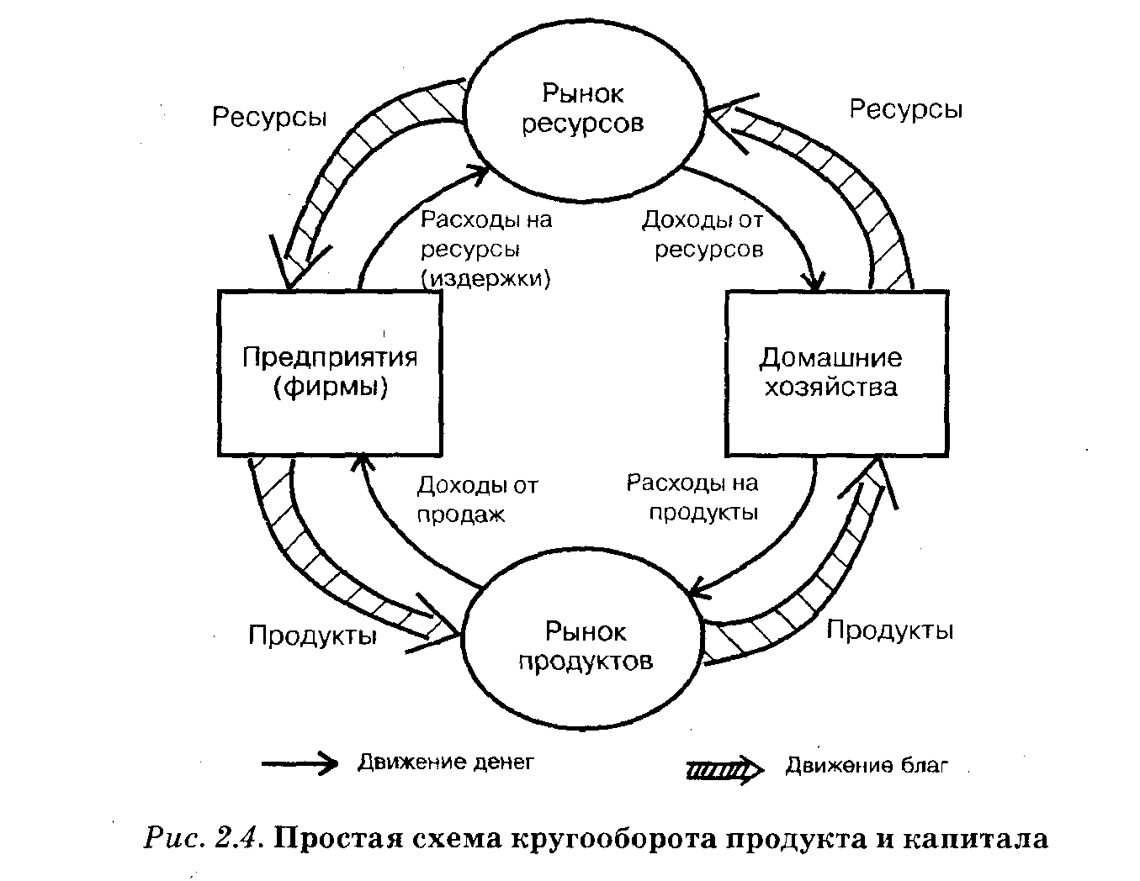

Взаимоотношения между субъектами рыночной экономики описываются с помощью модели круговых потоков Их расходов и доходов, представленных как в вещественной, так и в денежной форме.
Кругооборот продукта и капитала

Сущность данного подхода наилучшим образом прослеживается на простейшей модели, которая используется в микро экономике. На рис. 2.4 хорошо видно, что расходы одного субъекта являются доходами другого. Расходы домашних хозяйств, произведенные на рынке продуктов, становятся для фирм доходами. Расходы фирм на покупку ресурсов являются доходами для владельцев домашних хозяйств. Таким образом строится один кругооборот — до нежный, который можно назвать «доходы — расходы».
Простая модель кругооборота

Но имеется и встречный материально-вещественный круп» оборот «ресурсы — продукция». Потребительские товары производятся предприятиями, но потребляются домохозяйствами. Они являются основой физического существования людей, составляющих домохозяйства. Однако возможность произвести эти товары возникает лишь потому, что домохозяйства предоставляют фирмам находящиеся в их собственности ресурсы. Очевидно, что схема
имеет упрощенный характер, так как она не принимает во внимание государство и финансовые рынки.
Теперь, освоив принцип построения модели, рассмотрим взаимосвязи основных субъектов экономики с учетом финансовых рынков. При этом отразим не только движение продукта и денег, но и капитала (рис. 2.5)
Расширенная модель кругооборота

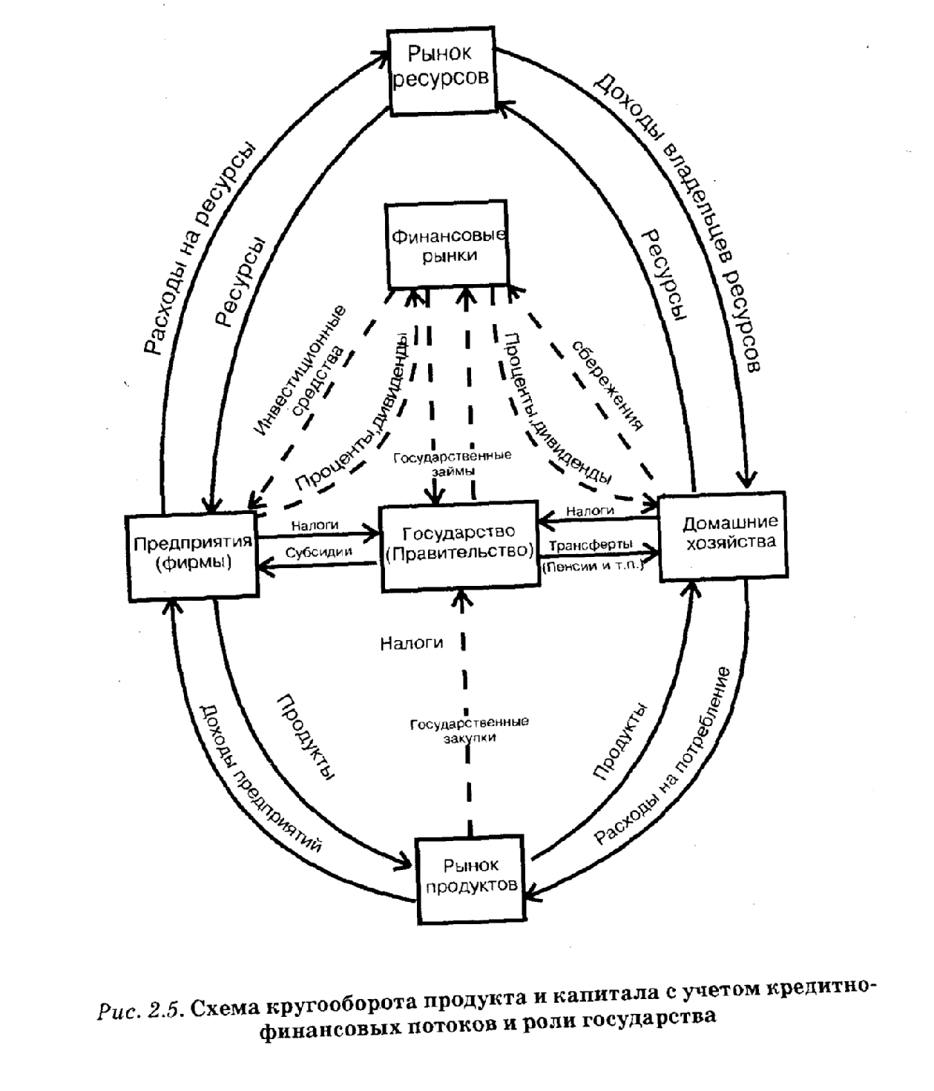
В дополнение к уже указанным отношениям между предприятиями и домашними хозяйствами проанализируем взаимосвязи, которые появляются при наличии новых субъектов и рынков.
С одной стороны, государство собирает финансовые ресурсы: прямые налоги с домашних хозяйств (подоходный, поземельный, взносы в социальные фонды и др.), с предприятий (на прибыль, на корпорацию и т.п.), а также косвенные налоги — формально с предприятий, а фактически со всего общества (налог с оборота, акцизы и др.). Поясним: прямые налоги оплачиваются тем субъектом экономики, который их перечисляет государству. Косвенные налоги перечисляются предприятиями, но включаются в цену товара. Поэтому фактически их оплачивает всякий (домохозяйство или предприятие), кто приобретает товар.
С другой стороны, государство осуществляет ряд выплат. Домашние хозяйства получают от него пенсии, стипендии, различные виды дотаций (например, на квартирную плату), работники госсектора — зарплату. Все эти выплаты называются трансфертами. Предприятия получают от государства субсидии, налоговые льготы. В дополнение к этому госпредприятия и организации пользуются государственными инвестициями.
Государство также осуществляет закупки для своих нужд на рынке продуктов. Оно заимствует средства на финансовых рынках, продавая свои облигации, а затем погашает задолженность, выкупая их с процентами.
Домашние хозяйства, получая доходы как владельцы ресурсов, делят их на две части — потребление и сбережения. Сбережения они направляют в различные финансовые институты. Это могут быть вклады в банки, инвестиционные, пенсионные и другие фонды, а также покупка акций и облигаций частных предприятий и государства. Тем самым создаются различные финансовые рынки, на которых предприятия осуществляют заимствования инвестиционных средств, в которых они нуждаются, чтобы дополнить собственные внутренние источники финансирования. В обратном направлении к домашним хозяйствам текут доходы от финансовых вложений — проценты и дивиденды.
Результатом нормального хода кругооборота продукта и капитала является возможность непрерывного существования и выполнения своих экономических функций всеми субъектами экономики. Именно этот непрерывный и возобновляющийся процесс экономисты называют воспроизводством.
Экономика отнюдь не исчерпывается только производством. Она состоит из четырех взаимосвязанных сфер: произ-
Четыре сферы воспроизводства

водства, распределения, обмена и потребления. Кроме производства важную роль играет сфера распределения, которая включает:
- распределение факторов производства по субъектам (кто собственник тех или иных факторов);
- распределение произведенных благ и полученных доходов между субъектами рыночной экономики в зависимости от прав собственности, экономической власти.
При этом различают первичное и вторичное распределение, или перераспределение. Активную роль в перераспределении через налоги и государственные расходы играет государство.
В сферу обмена поступают произведенные продукты и услуги. Обмен необходим и возможен в силу общественного разделения труда, т. е. специализации производителей. Опосредуют обмен деньги, хотя могут существовать и случаи прямого товарообмена (бартера), что, впрочем, нетипично для развитых рынков.
Путем обмена блага поступают в сферу потребления, которое
делится на:
- личное потребление (предметы потребления длительного и
краткосрочного пользования);
- производственное потребление (машины, оборудование, сырье
и т.п.).
2.3.2. Основные типы рынков
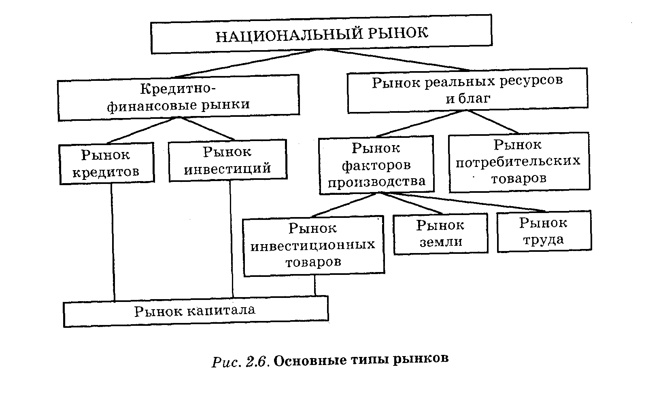
Рынок нельзя представлять как некий монолит. В реальности он имеет сложную структуру, и рыночные отношения происходят на рынках различного вида (рис 2.6).
Мы уже говорили почти обо всех элементах данной схемы. Однако необходимы некоторые дополнения, когда речь идет не о самих факторах или товарах как таковых, а о соответствующих рынках. На рынке потребительских товаров выступают товары повседневного спроса (пища, одежда и т.п.), покупателями здесь являются домохозяйства, а продавцами — фирмы.
На рынке труда продавцы предлагают свою рабочую силу, а покупатели — рабочие места.
На рынке земли происходит торговля земельными участками (свободными или застроенными), жилыми и офисными зданиями. По сути дела это есть рынок земельных участков и недвижимости. Как уже отмечалось, капитал существует одновременно в различных формах: денежной и вещественной (инвестиционные товары).
Когда мы говорим о рынке капитала, то имеем в виду спрос на инвестиционные средства в денежной форме, которые впоследствии будут использованы для покупки инвестиционных товаров. Таким образом, спрос и предложение на капитал проявляются и на рынке инвестиционных товаров, и на кредитно-финансовых
рынках.
Наличие развитых рынков названных видов является обязательным условием нормального функционирования рыночной экономики. В связи с этим встает вопрос о том, созданы ли основные типы рынков в России и в каком состоянии они находятся.
Основные рынки в российской экономике

Что касается рынка потребительских товаров, то по сравнению с социалистическим временем бросаются в глаза несравнимо большая его насыщенность, резкое расширение ассортимента, снятие извечной проблемы дефицитов и очередей, а также достаточно активная конкуренция продавцов. Не случайно магазины лучше оформляются, многие продлили ради удобства покупателей часы работы, вежливыми и предупредительными стали продавцы. Все это свидетельствует об известной зрелости рынка потребительских товаров.
К недостаткам же его современного состояния рынка в России можно отнести преобладание импортных товаров, что ведет к экономической зависимости. Девальвация рубля в 1998 г., взвинтившая цены на все импортные продукты в несколько раз, продемонстрировала эту опасность со всей отчетливостью. Жители крупных городов, чье снабжение особенно сильно зависело от импорта, в одночасье ощутили себя нищими.
Рынок инвестиционных товаров находится в сложном и противоречивом положении. Значительная часть сырьевых ресурсов экспортируется за границу. В условиях экономического кризиса спрос на инвестиционные товары в целом низкий. А в той части, в какой он существует, спрос направлен в первую очередь на импортные товары.
Рынок труда страдает от серьезных структурных перекосов, как со стороны спроса, так и со стороны предложенная. Структурная перестройка экономики требует изменений в области занятости населения. Закрытие шахт, оборонных предприятий и т.п. ведет к безработице и одновременно к необходимости широкомасштабной переквалификации значительной части рабочей силы. Особенно трудно идут эти процессы из-за слабой мобильности рабочей силы — переезд из города в город остается крупной проблемой. В итоге лишившиеся работы люди вынуждены оставаться где-нибудь в Воркуте, не имея возможности переехать на «большую землю». Серьезным недостатком является также отсутствие полноценной информации о предложении рабочих мест.
Развивается рынок недвижимости (фактор земля): активно продаются и арендуются производственные, офисные, жилые помещения. Земельные участки пока практически не могут быть объектом купли-продажи. В данной сфере широкое распространение получила аренда.
Наконец, вплоть до кризиса 1998 г. наиболее быстро развивалась кредитно-финансовая сфера: коммерческие банки, инвестиционные институты, валютные и фондовые биржи, а также соответствующие экономические инструменты (кредит, ипотека, ценные бумаги — облигации, акции). Однако экономическая мощь коммерческих кредитно-финансовых учреждений пока невелика. Можно привести такое сравнение: суммарные активы 10 наиболее крупных российских банков сравнимы с активами одного среднего западного коммерческого банка. Недостаточность объемов кредитования в целом, невозможность (а отчасти и нежелание) инвестировать в сферу производства — важнейшие недостатки в деятельности российских коммерческих банков. Именно они привели банковскую систему страны на грань полного развала летом 1998 г. Отказ государства платить по своим обязательствам (так называемым ГКО) привел к фактическому банкротству большинства банков, не имевших более прочной основы для своего бизнеса.
2.4 Достоинства и недостатки рыночной экономики
Рассмотрев наиболее общие черты рыночной системы, можно подвести и некоторые итоги. В первую очередь очевидно, что рыночная экономика обладает крупными достоинствами.
- Рыночная система относится к классу саморегулирующихся систем. Она способна перестраивать себя, приспосабливаться к меняющимся условиям. Например, девальвация рубля 1998 г. во многом была связана с невозможностью финансировать крупномасштабный импорт товаров в условиях упавших экспортных доходов. Но ее результатом стал резкий рост цен на импортные товары, что снизило их привлекательность и, следовательно, заложило основы для саморазрешения проблемы.
Достоинства рыночной системы

- В рыночной экономике поддерживается гомеостаз, т.е. целостность системы и ее внутреннего устройства. Реагируя на изменения внешней среды, она в то же время остается самой собой, что создает основы для стабильного общественного развития. Не случайно страны с развитыми рыночными экономиками обычно являются стабильными и в политическом отношении.
- Большой плюс рыночной системы — это ее эффективность. Как излишки благ, так и их дефициты имеют тенденцию к самоликвидации. Например, произведенный в избыточном количестве товар не найдет спроса, на него придется снижать цену. Это сделает производство невыгодным и оно сократится, а излишние товары постепенно распродадутся. Но отсутствие излишков и дефицитов как раз и свидетельствует об эффективности системы: все имеющиеся ресурсы расходуются только на производство нужных благ в нужных количествах.
- В рыночной системе господствует экономическая свобода. В качестве предпринимателя или потребителя каждый волен поступать как считает нужным. Это развивает частную инициативу, создает мощные импульсы к развитию. У этого достоинства рыночной системы есть, впрочем, и другая (столь же полезная для экономики, но не столь привлекательная для отдельных людей) сторона: широкая свобода предполагает не менее широкую ответственность. За свои ошибки каждый расплачивается сам. Россияне сталкивались с этим за последние годы не один раз. В погоне за сверхдоходом каждый был волен вкладывать деньги в любые (даже сомнительные) коммерческие предприятия и многие обогатились, верно сориентировавшись в рискованной игре. Но когда очередная «МММ» или «Чара» прекращала свое существование, неудачники тщетно обивали пороги государственных учреждений в надежде получить компенсацию.
Однако у рыночной системы имеются и недостатки, которые зачастую являются продолжением ее достоинств.
- Неравномерность в распределении доходов приводит к экономическому неравенству, к сосредоточению экономической власти в руках немногих. Разумеется, она служит очень мощной мотивацией к труду и предпринимательству. Но концентрация богатства нередко переходит допустимые границы и порождает в рыночной экономике социальные взрывы.
- Стихийность, хаотичность экономических процессов приводят к элементам неэффективности, потерям факторов производства. Коль скоро каждый предприниматель принимает решения автономно, ни с кем не согласуя и не координируя их, неизбежными спутниками экономического развития становятся риск и неопределенность. Сотни недостроенных коттеджей-дворцов в окрестностях Москвы могут служить тому наглядным подтверждением. Когда начиналось это строительство элитного жилья, никто не мог оценить ни подлинный размер спроса на него, ни планы конкурентов по его удовлетворению. В результате этих ошибок подмосковный пейзаж украсился «руинами реформ».
- Укрупнение производства и предприятий приводит к подрыву конкуренции и рыночных механизмов. Ведь в конкуренции побеждает сильнейший. Он захватывает все новые и новые рынки, увеличивает производство, и однажды рядом с ним уже не остается равных конкурентов. То есть конкуренция способствует развитию событий к ликвидации предприятий, рыночные механизмы начинают отказывать.
Существование этой тенденции бесспорно. Россияне достаточно часто имеют дело с гигантами-монополистами, чтобы знать все связанные с этим минусы: чрезмерно поднятые цены, низкое качество, отвратительный сервис. Но способна ли она погубить капитализм, как думают марксисты, или у рыночной экономики есть механизмы нейтрализации этих процессов (на чем сходится большинство экономистов других школ) — может решить лишь история.
В целом, сопоставляя недостатки и достоинства рыночной системы, надо признать, что на современном этапе развития человечества ее достоинства заметно перевешивают. Не случайно рыночная цивилизация охватила ныне большинство стран мира. Вместе с тем в условиях российской рыночной системы, которая находится на стадии становления, недостатки и трудности явно выражены сильнее, в то время как преимущества еще в полной мере не выявились.
Контрольные вопросы
- Что такое экономическая система?
- Какова взаимосвязь понятий «экономическая система» и «цивилизация»?
- Какие типы цивилизаций вы знаете? Что служит решающим признаком для выделения того или иного типа цивилизации?
- Назовите главные черты традиционной цивилизации. Назовите основные черты, присущие социалистической цивилизации? В чем ее сильные и слабые стороны? Дайте прогноз дальнейших перспектив социалистической цивилизации.
- Что есть общего между традиционной и социалистической цивилизациями?
- Назовите определяющие черты рыночной цивилизации. Все ли они одинаково важны? Какова роль отношений собственности в рыночной системе?
- Сравните рыночную и социалистическую цивилизации.
- В чем состоит суть формационного подхода к анализу общественно-экономических систем?
- В чем заключаются специфические черты чистого капитализма, смешанной и переходной экономик?
- Каковы плюс и минусы развития России по каждой из этих моделей общества?
- В чем состоят достоинства и недостатки рыночной системы? Как усилить первые и ослабить вторые?
- Какие факторы производства вы знаете?
- Перечислите основные субъекты экономики и опишите их роль.

